第0步linux新内核已经下载完成

1.在文件include/linux/syscalls.h (第1176⾏)

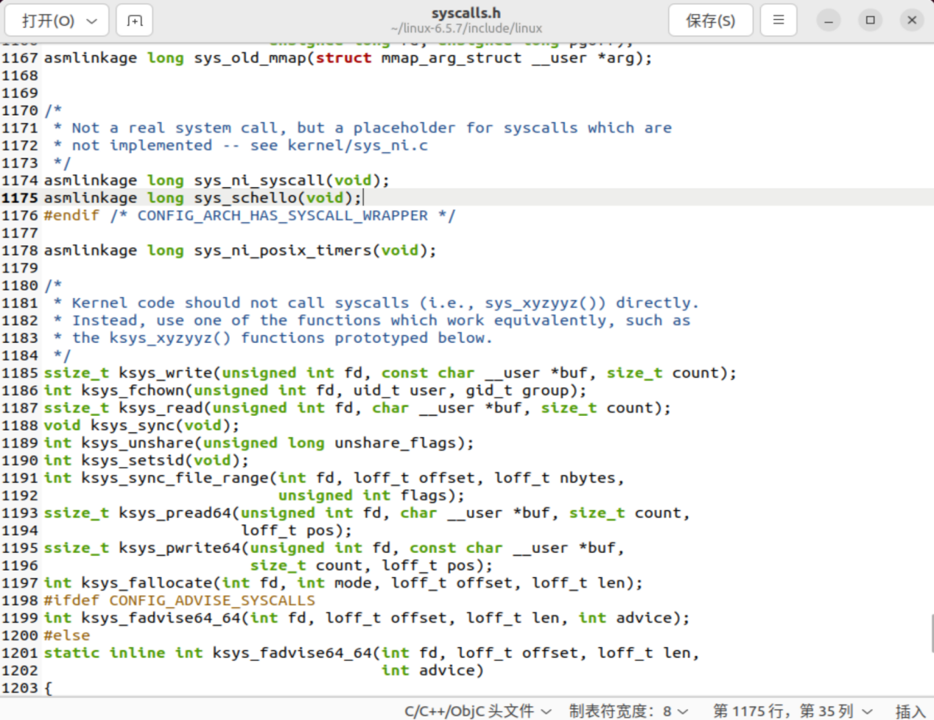

1. kernel/sys.c 在⽂件SYSCALL_DEFINE0(gettid)函数之后（第958⾏ ）,添加

SYSCALL_DEFINE0(schello)

{

printk("Hello new system call schello!Your ID\n');

print('Hello new system call schello! hello 学号\n');

return 0;

}

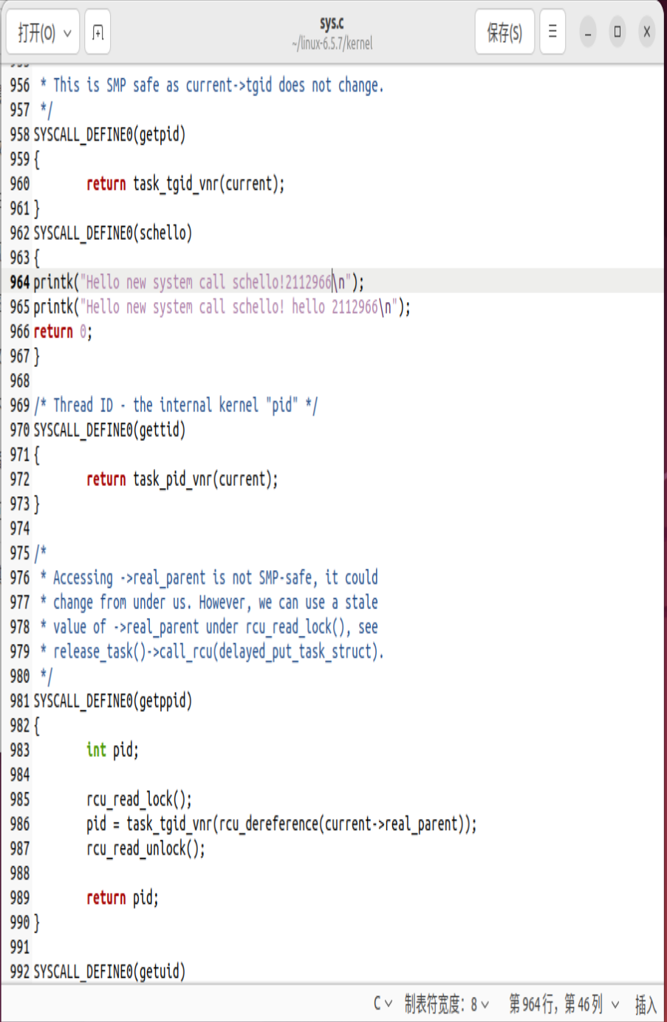

3.在文件 arch/x86/entry/syscalls/syscall_64.tbl中加入如下行

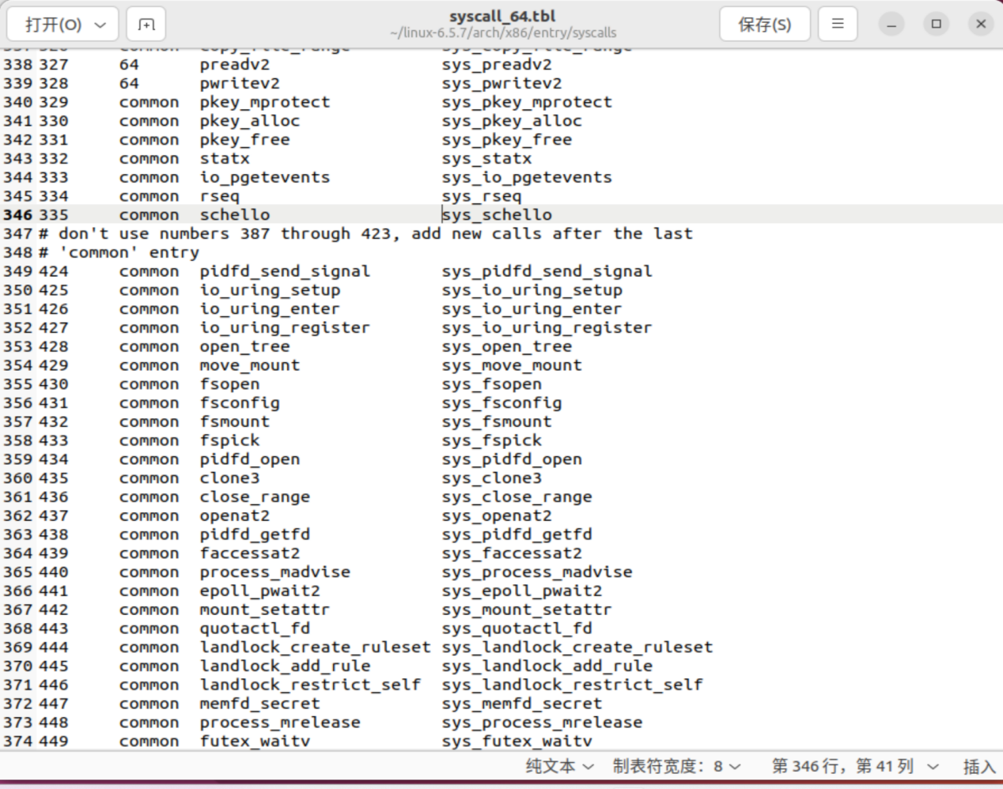

1. 重新进行编译

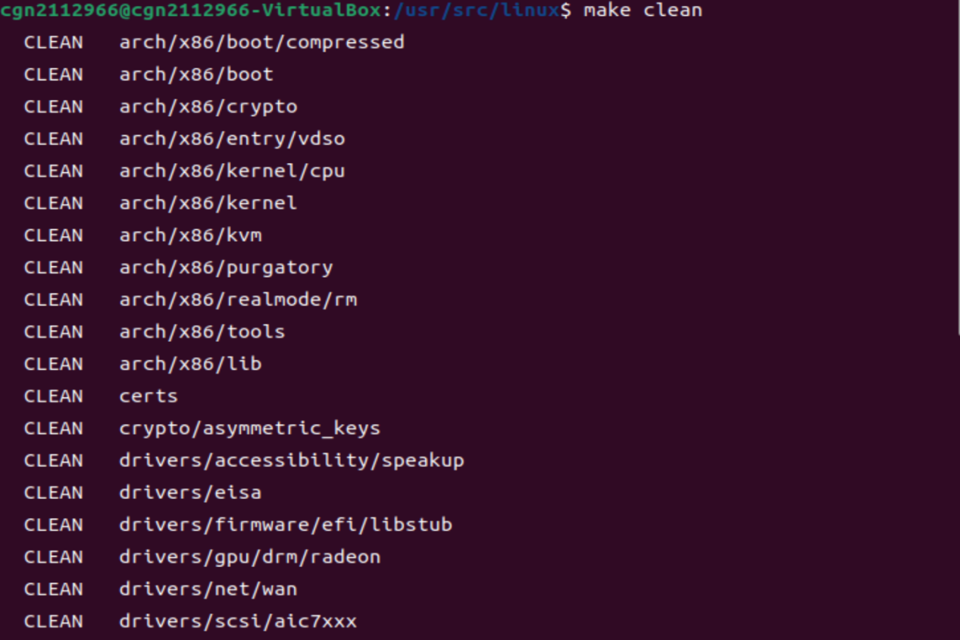

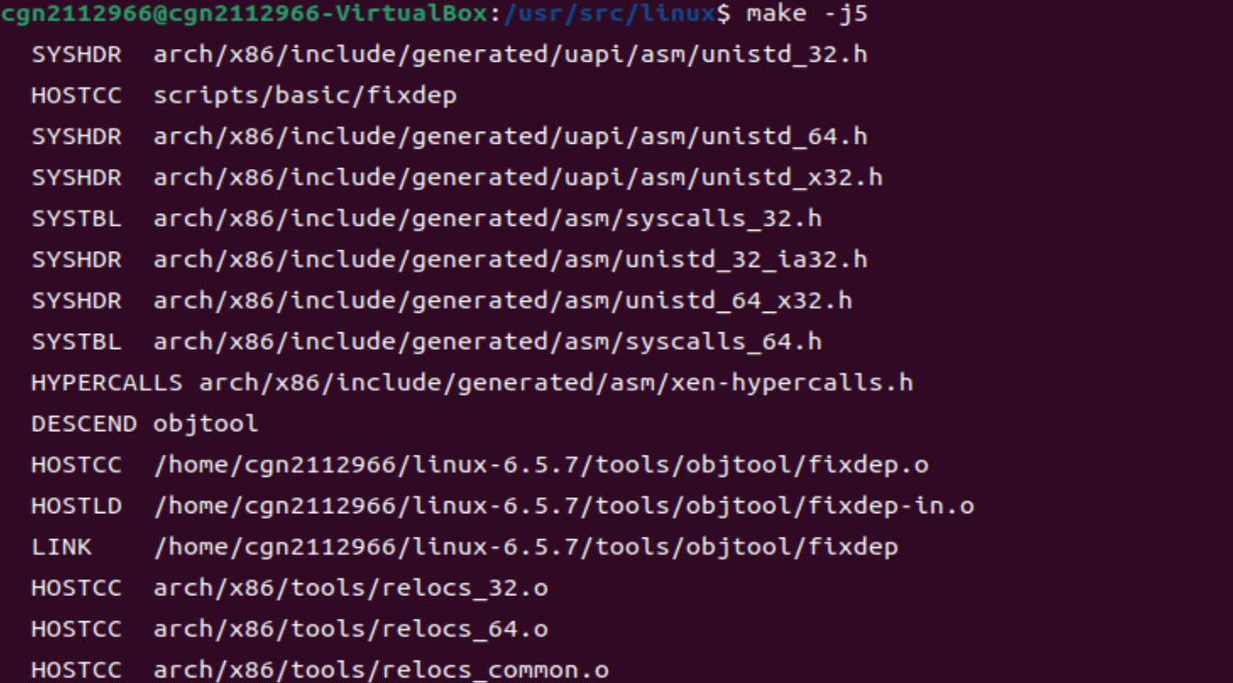

结束后make验证以下是否安装成功

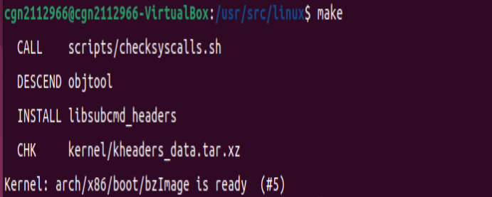

接着运行

sudo make modules_install

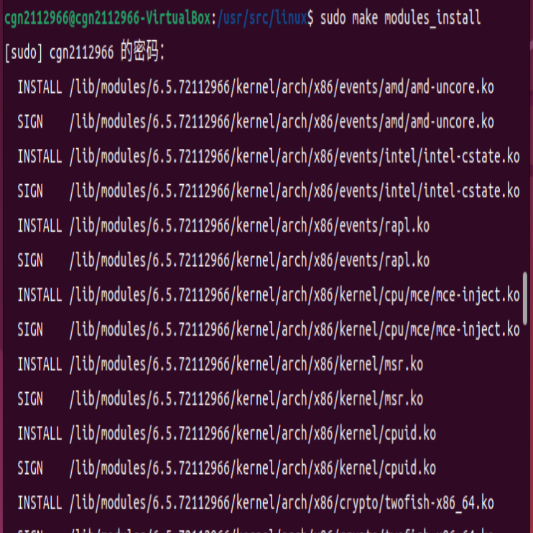

sudo make install

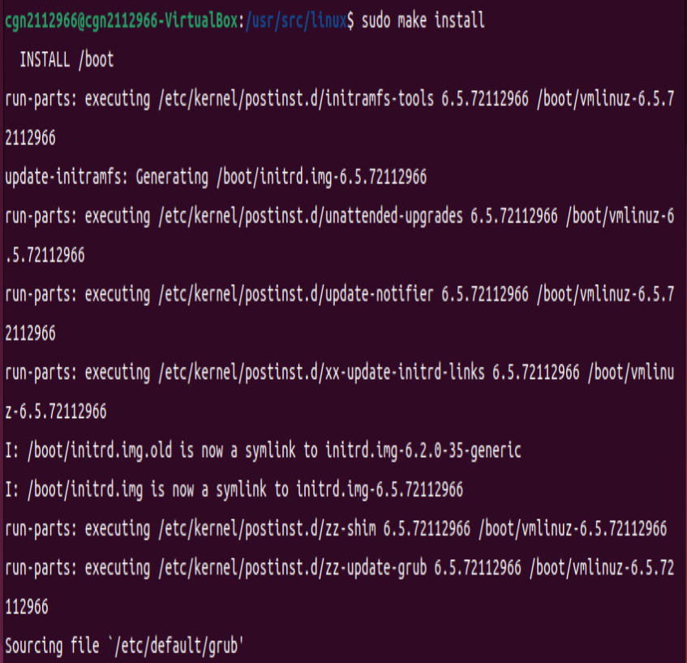

1. 重新启动，确认新的内核是否成功运行了

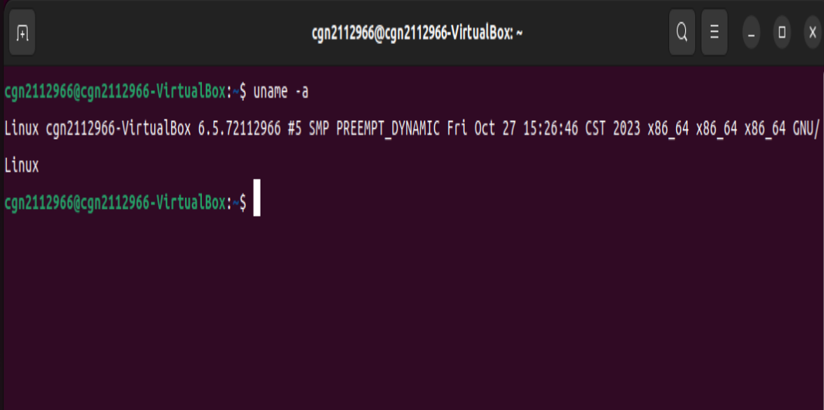可以看出成功运行了

5.编写用户态测试程序testschello.c

#include <unistd.h>

#include <sys/syscall.h>

#include <sys/types.h>

#include <stdio.h>

#define __NR_schello 335

int main(int argc, char *argv[])

{

syscall(_NR_schello);

printf("ok! run the cmd in terminal: sudo dmesg | grep schello\n");

return 0;

}

然后生成可执行文件执行，执行后再执行sudo dmesg | grep schello

获取相应信息。

可见输出出了学号，实验成功。

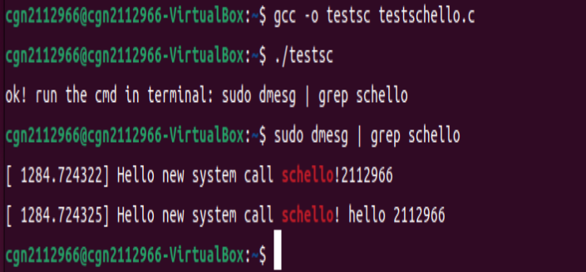

6.心得感想

在此次实验中，我对Linux内核的编程有了更深入的了解。我学会了怎么加入新的系统调用，运行测试程序并获取结果时，看到自己的学号输出在屏幕上我非常激动。